"Tierra Adentro: Psico-turismo" 🏞️ (Zona Rural - Ecoturismo Terapéutico)

Elemento del Modelo Canvas (Psico-turismo Rural) Detalle y Dinamismo Estratégico

**Tierra Adentro: Más que un Viaje, una Conexión Profunda**

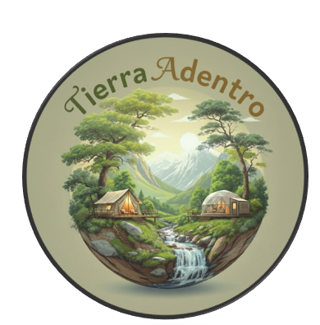

**¡Bienvenido al santuario donde tu ser interior se reencuentra con el corazón de la Tierra!**

En "Tierra Adentro", hemos creado un espacio único que va más allá del simple alojamiento, Es un proyecto con un profundo **enfoque psico-ecológico**, diseñado para nutrir tu bienestar mental, emocional y espiritual a través de una inmersión total en la naturaleza.

* **El Lujo de lo Esencial:** Nuestros alojamientos tipo tienda y domo, entre frondosos árboles y junto a un arroyo cristalino, te ofrecen una comodidad sofisticada sin desconectarte del entorno, es el equilibrio perfecto entre el confort moderno y la simplicidad vital.
* **Psico-ecología en Acción:** Creemos que tu bienestar es inseparable del bienestar del planeta, al sumergirte en este paisaje (observando el sol sobre las montañas, escuchando la cascada, respirando el aire puro), activas tu **'yo ecológico'**. Esta reconexión reduce el estrés, fomenta la claridad mental y renueva tu sentido de pertenencia al sistema natural.
* **Un Retiro para el Alma:** Este es tu lugar para desconectarte del ruido digital y reconectar con tus ritmos internos. Aquí, el verdadero lujo es el silencio, la belleza sin filtros y la oportunidad de consentirte en el entorno más sanador.

**Ven a "Tierra Adentro" y experimenta la sanación que ocurre cuando la naturaleza se convierte en tu hogar, es hora de volver a las raíces, tanto las del planeta como las tuyas.**

**¡Reserva tu inmersión y siente la diferencia de vivir en armonía!**

1. Segmentos de Mercado (¿Para quién creamos valor?)
2. **Grupos de *Bienestar* (Yoga, Meditación):** Buscan un entorno virgen para retiros.
3. **Personas en Duelo o Transición de Vida:** Necesitan un espacio de *tenencia* seguro para el procesamiento emocional.
4. **Grupos de Jóvenes o Adolescentes con Conflictos:** Programas de terapia experiencial al aire libre (Trabajo en Equipo y Autoconocimiento).
5. **Todo tipo de persona que desee y necesite reencontrarse consigo mismo y el entorno**

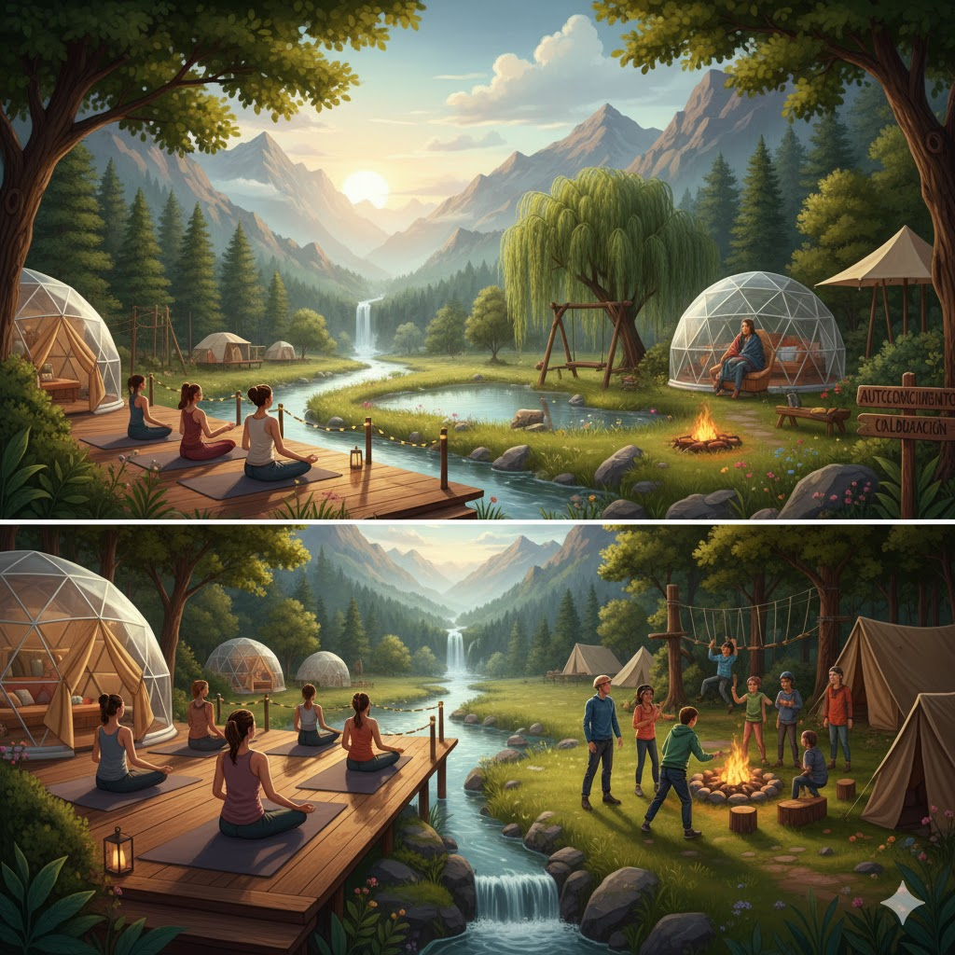

1. Propuesta de Valor (¿Qué problema resolvemos?)

**Terapia Basada en la Naturaleza:** Programas de **Eco-terapia** y **Terapia Aventura** (senderismo) para movilización emocional. **Inmersión Cultural y Psicosocial:** Talleres con la comunidad local (cocina, agricultura) para recuperar el sentido de pertenencia. **Respaldo Psicosocial 24/7** en un entorno sin distracciones digitales (Desintoxicación Digital).

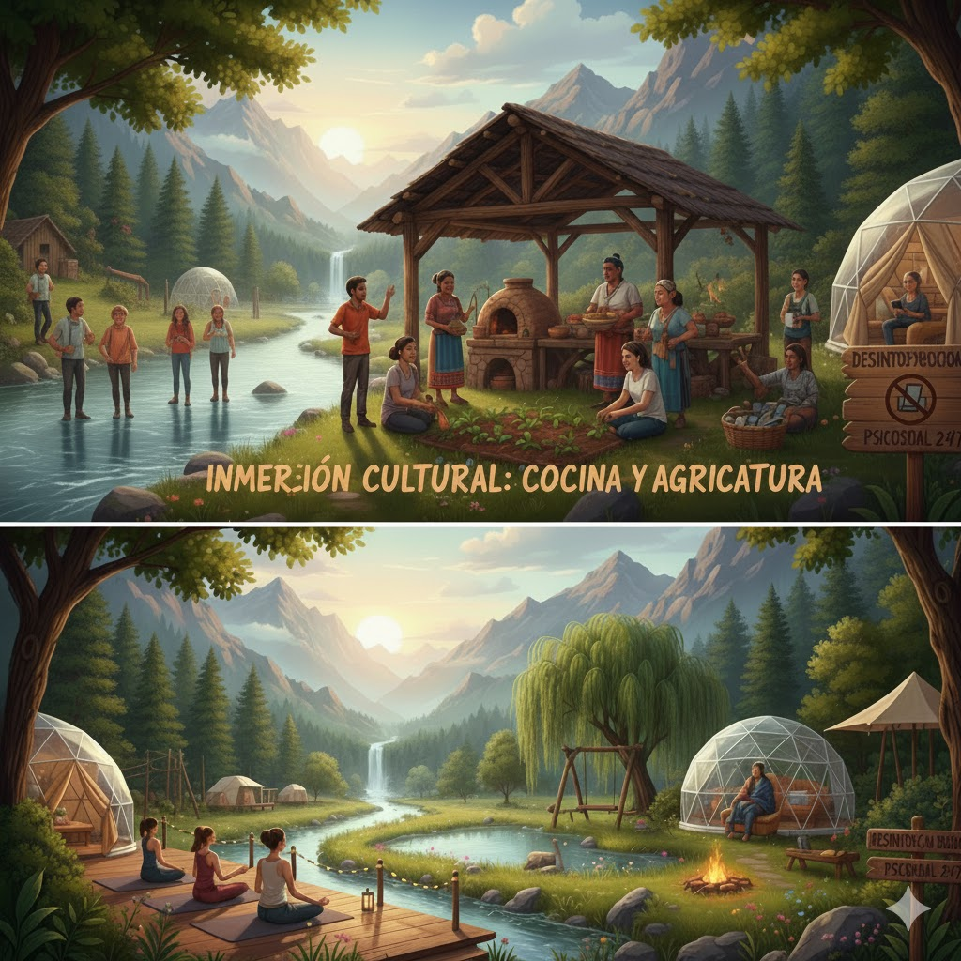

1. Canal (¿Cómo entregamos el valor?)

**Agencias de Viajes Sostenible y Ecoturismo.** ***Boca a boca***

**(Recomendaciones) de Psicoterapeutas de Ciudad.** **Alianzas con Fundaciones y ONG** enfocadas en el bienestar juvenil. **Plataforma web con un fuerte componente visual y de historias reales**.

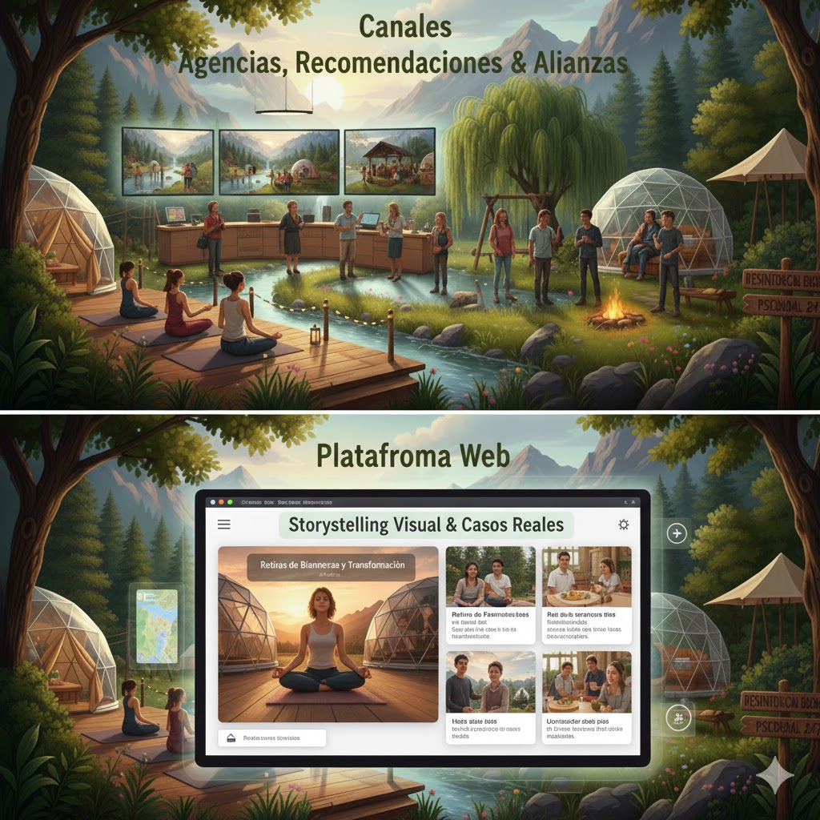

1. Relación con el Cliente (¿Cómo interactuamos?)

**Relación de Mentoría y Cuidado Holístico:** Cada grupo es asignado a un "Guía-Terapeuta" que acompaña la experiencia completa.

**Fomento de la Conexión Humana:** Se incentiva la interacción grupal y el apoyo mutuo (sin celulares).

**Seguimiento Post-Estadía:** Materiales de anclaje (fotos, diarios de actividades, audios de la naturaleza grabados) y una sesión de cierre virtual.

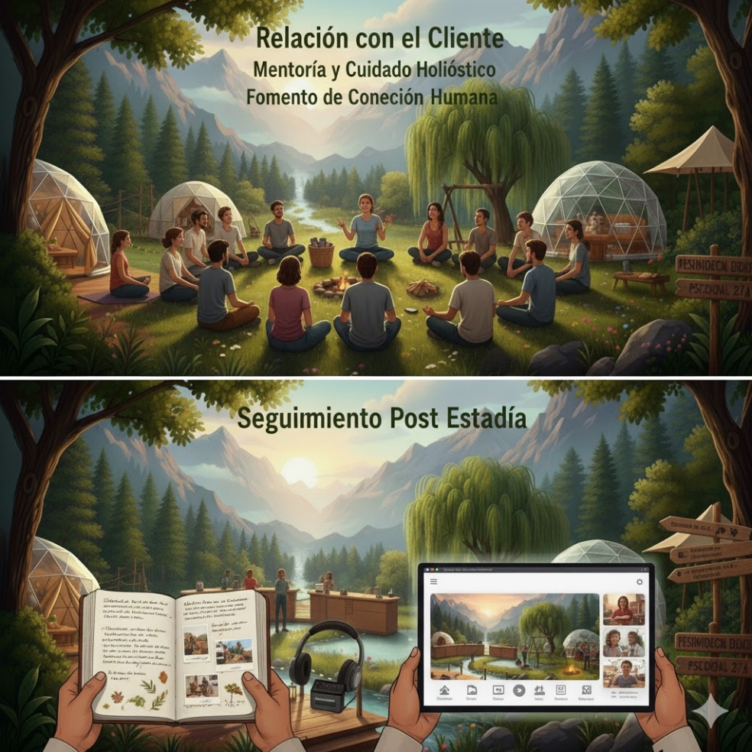

1. Fuentes de Ingreso (¿Cómo ganamos dinero?)

**Venta de Paquetes de "Inmersión" (3-7 días) a precio *Premium*.** **Tarifas de Alquiler del Espacio (Campamento/Cabañas)** a grupos externos (Yoga, empresas).

**Programas B2G/B2F (Fundaciones):** Subsidios o contratos con entidades gubernamentales para proyectos psicosociales. **Venta de Productos Locales (Cosechas, Artesanías).**

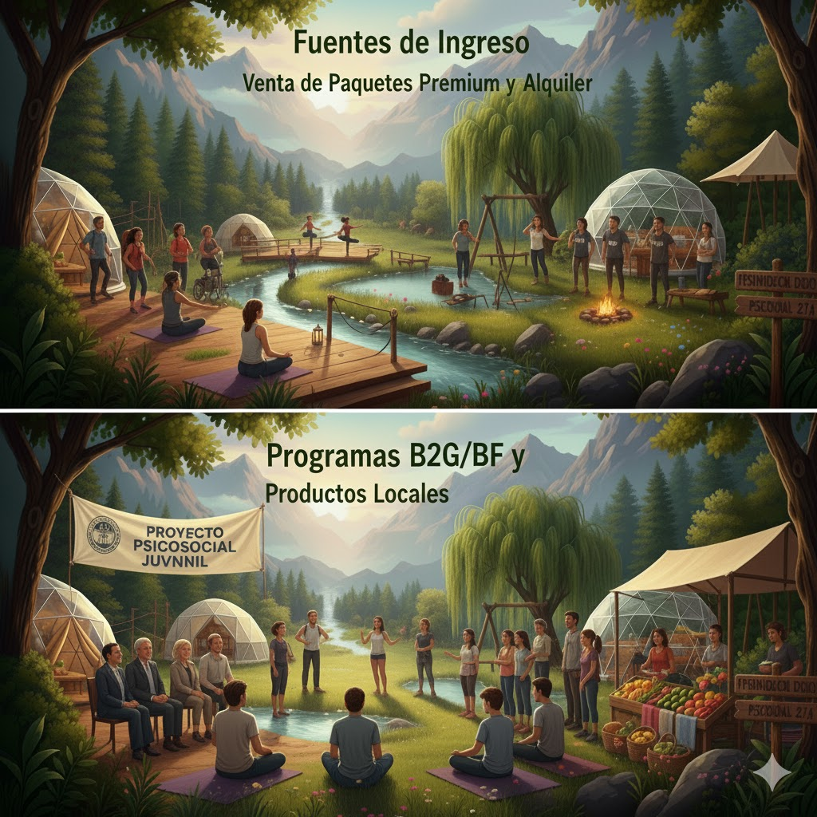

1. Recursos Clave (¿Qué necesitamos para funcionar?)

**Físicos:** Certificación de seguridad en Senderos, Zonas de Campamento seguras, infraestructura rústica de bajo impacto ambiental.

**Humanos:** **Psicólogos con experiencia en Terapia Aventura**, Guías de Rescate Certificados, sabedores y líderes comunitarios.

**Intelectuales:** Protocolos de manejo de crisis y primeros auxilios psicológicos en entornos naturales.

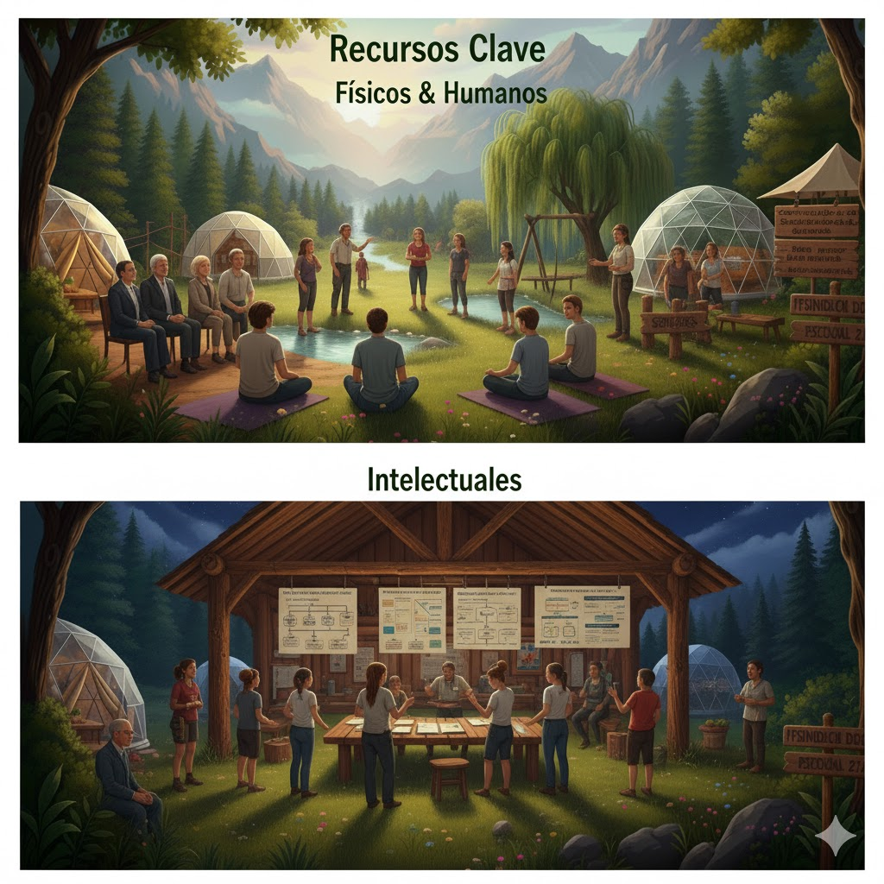

1. Actividades Clave (¿Qué debemos hacer bien?)

**Mantenimiento Ecosostenible de la Finca y Senderos.**

**Gestión de la Logística** (Transporte especializado, Alimentación con insumos locales).

**Capacitación Continua del Personal en Protocolos de Seguridad y Terapia en la Naturaleza.** **Relacionamiento con la Comunidad Local (Integración).**

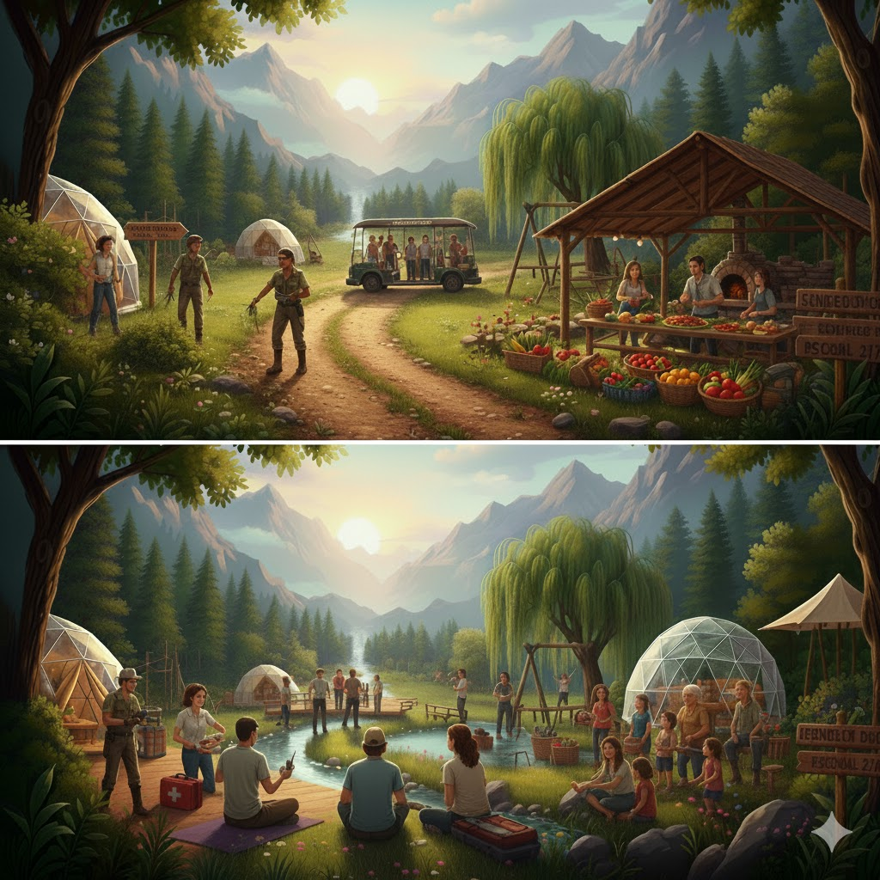

1. Socios Clave (¿Quién nos ayuda?)

**Comunidad** (permisos, *know-how* cultural, seguridad).

**Empresas de Turismo de Aventura (seguros, equipos).**

**Psicólogos y Psiquiatras de Referencia de la Ciudad.**

**Entidades de Turismo Sostenible o Ambiental (certificaciones).**

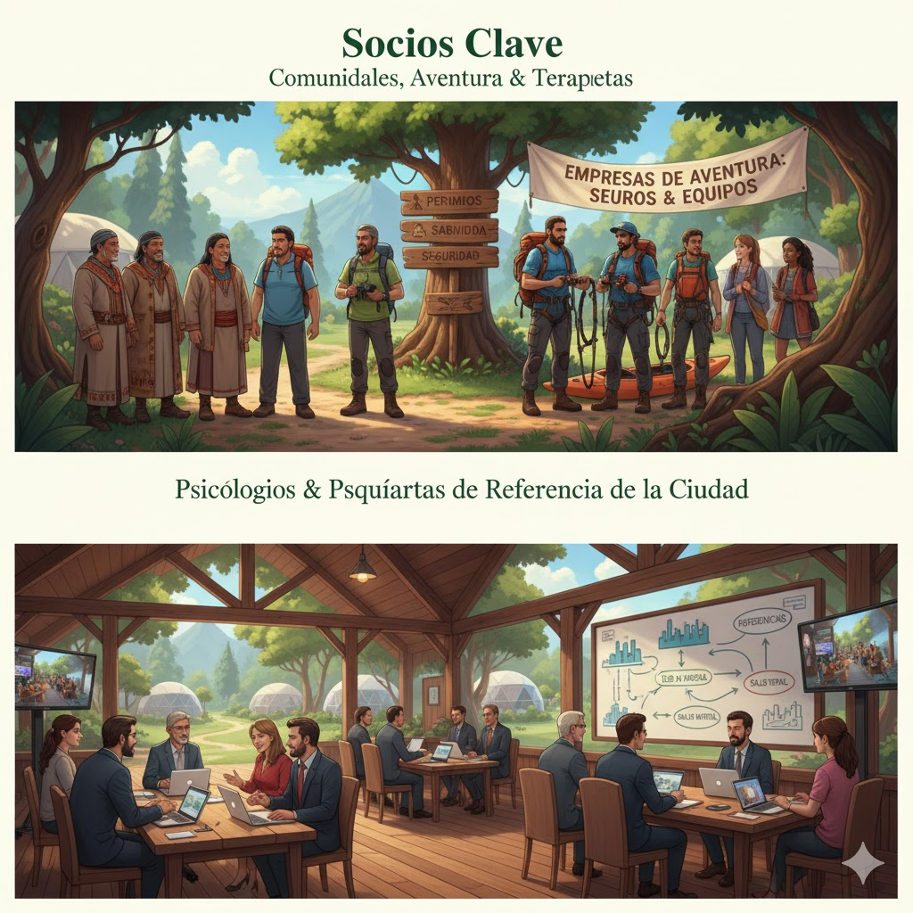

1. Estructura de Costos (¿En qué gastamos?)

**Inversión Inicial Alta en Infraestructura (bajo impacto).**

**Costos de Personal:** Salarios del equipo central (terapeutas, guías, chefs). **Costos Variables:** Marketing (ferias de turismo), seguros, adecuación de los senderos (mantenimiento constante), alimentación e insumos de los retiros.

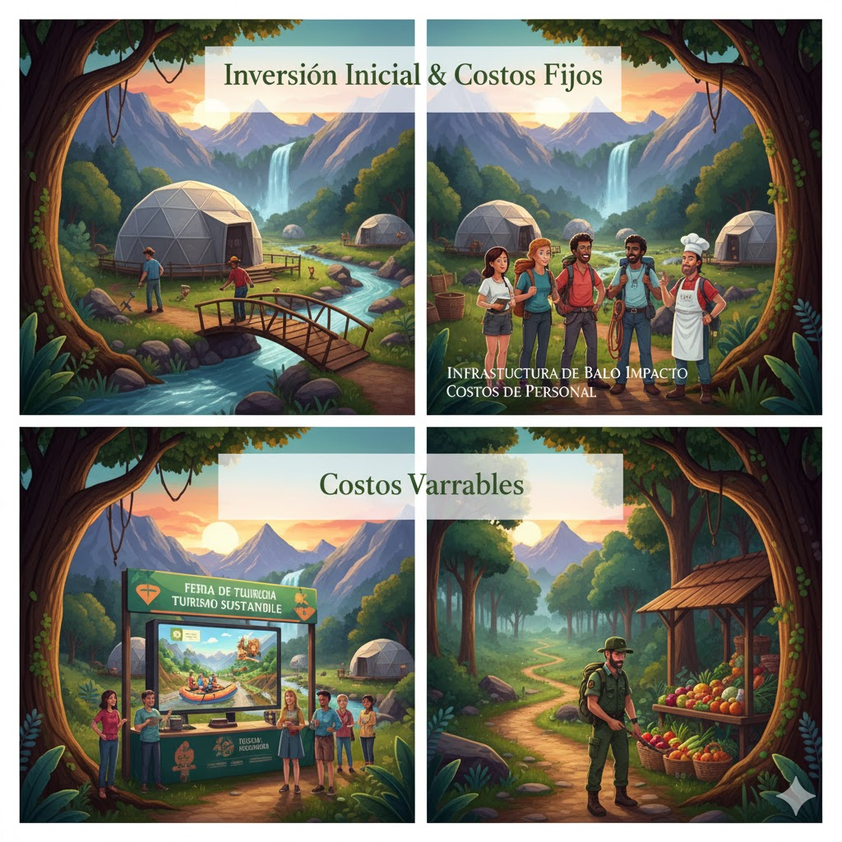

**📱 Mensaje para Redes Sociales (Instagram/Facebook)**

**Título (Encabezado del post):**

✨ **Tierra Adentro: Tu Mente y la Naturaleza, en Armonía.**

**Cuerpo del Texto:**

¿Sientes la necesidad de recargar energías? 🔋

En **Tierra Adentro**, no solo te alojas; te reconectas. Nuestro proyecto de glamping es una invitación a practicar la **Psico-ecología**: sanar tu interior inmerso en la majestuosidad natural.

💧 **Escucha la Cascada:** Reduce el estrés. 🌳 **Respira el Bosque:** Aclara tu mente. 🌄 **Vive el Lujo Natural:** Confort y conciencia ecológica en tiendas y domos únicos.

Desconéctate de la pantalla para conectar contigo. El bienestar de la Tierra y el tuyo son uno solo.

**#TierraAdentro #Psicoecologia #GlampingNatural #RetiroWellness #ViajesConscientes #ConexiónNatural**

**Propuesta de Identidad Visual: "Tierra Adentro: Psico-turismo"**

**1. Logotipo (Tipografía y Texto)**

El logotipo se enfoca en comunicar la dualidad del proyecto: la solidez de la **Tierra** y la profundidad de la **Mente**.

| **Característica** | **Descripción del Diseño** | **Significado Dinámico** |
| --- | --- | --- |
| **Tipografía (Nombre: Tierra Adentro)** | **Serif moderna y robusta, pero con terminaciones orgánicas (ligeramente redondeadas).** Por ejemplo, una fuente que equilibre la seriedad con la calidez natural. El texto "Psicoturismo" se coloca en una fuente Sans-serif limpia y minimalista, en un cuerpo más pequeño, debajo o a la derecha. | Transmite **confianza y arraigo** (Tierra). La variación en la fuente destaca el **propósito terapéutico y moderno** (Psicoturismo). Uso de **minúsculas** o **capitalización sutil** para un tono más amable y menos imponente. |
| **Color del Logotipo** | **Verde Oscuro Profundo (como el musgo o el follaje denso):** Dominante. **Tono Ocre o Tierra Quemada (Terracota):** Para el subtítulo o el acento. | El **Verde Oscuro** representa la salud, la tranquilidad, el crecimiento y la naturaleza. El **Ocre** simboliza la estabilidad, la conexión con la tierra y lo ancestral, la autenticidad. |

**2. Logo (Símbolo o Imagotipo)**

El símbolo debe ser una **representación abstracta y minimalista** que fusione la geografía con la emoción.

| **Elemento** | **Descripción del Símbolo** | **Significado Dinámico** |
| --- | --- | --- |
| **Forma Base: Montaña y Raíz** | **Líneas orgánicas y minimalistas que forman una montaña/colina, con una línea que se extiende hacia abajo simulando una raíz.** La montaña simboliza el desafío, el refugio y el crecimiento personal. La raíz simboliza el anclaje, la sanación y la conexión profunda con uno mismo (*"Tierra Adentro"*). | El diseño implica **ascenso** (superar obstáculos, crecimiento) y **profundidad** (búsqueda interior, sanación). Es una representación visual de la frase: *Crecer anclado*. |
| **Elemento Central: Corazón o Semilla** | Dentro del espacio negativo de la montaña o en la punta de la raíz, se coloca una **forma sutil de corazón o una semilla brotando**. | El **Corazón/Semilla** representa la ayuda emocional, el cuidado personal y el potencial de **renovación** que ofrece el programa. Añade la dimensión psicosocial y emocional al concepto de naturaleza. |
| **Color del Símbolo** | Una **transición o gradiente suave** del Verde Bosque (parte superior/montaña) al Azul Aguamarina o Turquesa (parte inferior/raíz o semilla), que recuerda el agua fresca de charcos o ríos. | El **Gradiente** simboliza el flujo natural de la vida y las emociones. El **Azul/Turquesa** evoca la calma, la claridad mental y la purificación a través del agua natural. |

**Resumen Visual Dinámico**

El logo de **"Tierra Adentro: Psicoturismo"** sería un **Imagotipo** (símbolo + logotipo) donde el texto es sobrio y terroso, y el símbolo es una **Montaña enraizada con un corazón en su base**, usando una paleta de colores orgánicos (Verde Oscuro, Ocre, Azul Calmo).

**Mensaje a transmitir:** **Aquí encuentras el refugio y el anclaje para cultivar tu bienestar emocional, en profunda conexión con la tierra.**

<!DOCTYPE html>

<html lang="es">

<head>

<meta charset="UTF-8">

<meta name="viewport" content="width=device-width, initial-scale=1.0">

<title>Tierra Adentro: Psicoturismo Rural</title>

<!-- Carga de Tailwind CSS -->

<script src="https://cdn.tailwindcss.com"></script>

<!-- Carga de Iconos (Lucide Icons) -->

<script src="https://unpkg.com/lucide@latest"></script>

<style>

/* Fuente Inter para estética moderna y legible */

@import url('https://fonts.googleapis.com/css2?family=Inter:wght@100..900&display=swap');

body {

font-family: 'Inter', sans-serif;

background-color: #f7f9f7; /* Fondo suave y claro */

}

.bg-moss {

background-color: #4CAF50; /* Verde Musgo primario */

}

.text-moss {

color: #388E3C;

}

.bg-ocre {

background-color: #C3985D; /* Ocre para acentos */

}

.text-ocre {

color: #A17B45;

}

/* Estilo para los iconos Lucide en línea */

.icon {

display: inline-block;

width: 1.5em;

height: 1.5em;

stroke-width: 2;

}

</style>

</head>

<body class="antialiased">

<!-- 1. HEADER / NAVEGACIÓN -->

<header class="bg-white shadow-lg sticky top-0 z-50">

<div class="max-w-7xl mx-auto px-4 sm:px-6 lg:px-8 py-4 flex justify-between items-center">

<a href="#" class="text-3xl font-bold tracking-tight text-moss">Tierra Adentro</a>

<nav class="hidden md:flex space-x-8 text-lg font-medium">

<a href="#propuesta" class="text-gray-600 hover:text-moss transition duration-300">Propuesta</a>

<a href="#retiros" class="text-gray-600 hover:text-moss transition duration-300">Retiros</a>

<a href="#equipo" class="text-gray-600 hover:text-moss transition duration-300">Guías</a>

<a href="#contacto" class="text-gray-600 hover:text-moss transition duration-300">Reserva</a>

</nav>

<button class="md:hidden p-2 text-moss hover:bg-green-50 rounded-lg transition duration-300" onclick="toggleMenu()">

<i data-lucide="menu" class="icon"></i>

</button>

</div>

<!-- Menú Móvil -->

<div id="mobile-menu" class="hidden md:hidden bg-white px-4 pb-4">

<a href="#propuesta" class="block py-2 text-gray-700 hover:bg-green-50 rounded-md transition duration-300" onclick="toggleMenu()">Propuesta</a>

<a href="#retiros" class="block py-2 text-gray-700 hover:bg-green-50 rounded-md transition duration-300" onclick="toggleMenu()">Retiros</a>

<a href="#equipo" class="block py-2 text-gray-700 hover:bg-green-50 rounded-md transition duration-300" onclick="toggleMenu()">Guías</a>

<a href="#contacto" class="block py-2 text-gray-700 hover:bg-green-50 rounded-md transition duration-300" onclick="toggleMenu()">Reserva</a>

</div>

</header>

<!-- 2. HERO / TITULAR PRINCIPAL -->

<section id="hero" class="relative bg-gray-100 h-[60vh] md:h-[80vh] flex items-center justify-center overflow-hidden">

<!-- Imagen de Fondo (Se usa una placeholder genérica de naturaleza) -->

<img src="https://placehold.co/1920x1080/4CAF50/FFFFFF?text=Psicoturismo+Rural"

onerror="this.onerror=null;this.src='https://placehold.co/1920x1080/4CAF50/FFFFFF?text=Tierra+Adentro'"

alt="Paisaje de montaña y glamping"

class="absolute inset-0 w-full h-full object-cover filter brightness-75">

<div class="relative z-10 text-center p-6 bg-black bg-opacity-30 rounded-xl max-w-3xl mx-4">

<h1 class="text-4xl sm:text-6xl font-extrabold text-white leading-tight">

Tierra Adentro: Psicoturismo 🏞️

</h1>

<p class="mt-4 text-xl sm:text-2xl text-gray-100 font-light italic">

Más que un viaje, una conexión profunda.

</p>

<a href="#contacto" class="mt-8 inline-block bg-ocre text-white font-semibold py-3 px-8 rounded-full shadow-xl hover:bg-yellow-700 transition duration-300 transform hover:scale-105">

Reserva tu Inmersión

</a>

</div>

</section>

<!-- 3. PROPUESTA DE VALOR / LUXURY GLAMPING Y PSICO-ECOLOGÍA -->

<section id="propuesta" class="py-16 md:py-24 bg-white">

<div class="max-w-7xl mx-auto px-4 sm:px-6 lg:px-8">

<h2 class="text-4xl font-extrabold text-gray-800 text-center mb-12">

El Santuario para el Alma

</h2>

<div class="grid md:grid-cols-3 gap-10">

<!-- Bloque 1: El Lujo de lo Esencial -->

<div class="p-6 bg-green-50 rounded-2xl shadow-lg hover:shadow-xl transition duration-300 border-t-4 border-moss">

<i data-lucide="tent" class="icon text-moss mb-3 w-8 h-8"></i>

<h3 class="text-2xl font-semibold text-gray-700 mb-3">Lujo de lo Esencial</h3>

<p class="text-gray-600">Alojamientos tipo tienda y domo, comodidad sofisticada sin desconectarte del entorno virgen. El equilibrio perfecto entre confort moderno y simplicidad vital.</p>

</div>

<!-- Bloque 2: Psico-ecología en Acción -->

<div class="p-6 bg-green-50 rounded-2xl shadow-lg hover:shadow-xl transition duration-300 border-t-4 border-moss">

<i data-lucide="leaf" class="icon text-moss mb-3 w-8 h-8"></i>

<h3 class="text-2xl font-semibold text-gray-700 mb-3">Psico-ecología en Acción</h3>

<p class="text-gray-600">Activación de tu 'yo ecológico' a través de la inmersión total: reducción de estrés, claridad mental y renovación del sentido de pertenencia al sistema natural.</p>

</div>

<!-- Bloque 3: Desintoxicación y Sanación -->

<div class="p-6 bg-green-50 rounded-2xl shadow-lg hover:shadow-xl transition duration-300 border-t-4 border-moss">

<i data-lucide="smartphone-off" class="icon text-moss mb-3 w-8 h-8"></i>

<h3 class="text-2xl font-semibold text-gray-700 mb-3">Retiro para el Alma</h3>

<p class="text-gray-600">Desconexión del ruido digital (Desintoxicación Digital). El verdadero lujo es el silencio, la belleza sin filtros y el respaldo psicosocial 24/7 en el entorno más sanador.</p>

</div>

</div>

</div>

</section>

<!-- 4. PROGRAMAS / RETIROS (Propuesta de Valor y Segmentos) -->

<section id="retiros" class="py-16 md:py-24 bg-gray-50">

<div class="max-w-7xl mx-auto px-4 sm:px-6 lg:px-8">

<h2 class="text-4xl font-extrabold text-gray-800 text-center mb-6">

Nuestras Inmersiones Terapéuticas

</h2>

<p class="text-center text-xl text-gray-600 mb-12 max-w-3xl mx-auto">

Programas especializados de 3 a 7 días diseñados para movilización emocional y autoconocimiento.

</p>

<div class="grid lg:grid-cols-3 gap-8">

<!-- Inmersión 1: Wellness / Yoga / Meditación -->

<div class="bg-white rounded-xl shadow-lg overflow-hidden transition duration-500 hover:shadow-2xl">

<img src="https://placehold.co/600x400/81C784/FFFFFF?text=Retiro+Wellness"

onerror="this.onerror=null;this.src='https://placehold.co/600x400/81C784/FFFFFF?text=Retiro+Wellness'"

alt="Grupos de Wellness" class="w-full h-48 object-cover">

<div class="p-6">

<h3 class="text-2xl font-bold text-moss mb-2">Paz Interior</h3>

<p class="text-gray-600 mb-4">Para grupos de Yoga, Meditación y Bienestar que buscan un entorno virgen para sus retiros. Incluye Ecoterapia.</p>

<span class="inline-block bg-ocre text-white text-sm font-semibold px-3 py-1 rounded-full">3 Días Premium</span>

</div>

</div>

<!-- Inmersión 2: Duelo / Transición -->

<div class="bg-white rounded-xl shadow-lg overflow-hidden transition duration-500 hover:shadow-2xl">

<img src="https://placehold.co/600x400/A17B45/FFFFFF?text=Espacio+de+Holding"

onerror="this.onerror=null;this.src='https://placehold.co/600x400/A17B45/FFFFFF?text=Espacio+de+Holding'"

alt="Personas en Duelo o Transición" class="w-full h-48 object-cover">

<div class="p-6">

<h3 class="text-2xl font-bold text-moss mb-2">Regreso a las Raíces</h3>

<p class="text-gray-600 mb-4">Un espacio de holding seguro para el procesamiento emocional en momentos de duelo o transición de vida. Acompañamiento 24/7.</p>

<span class="inline-block bg-ocre text-white text-sm font-semibold px-3 py-1 rounded-full">5 Días Acompañamiento</span>

</div>

</div>

<!-- Inmersión 3: Jóvenes / Terapia Aventura -->

<div class="bg-white rounded-xl shadow-lg overflow-hidden transition duration-500 hover:shadow-2xl">

<img src="https://placehold.co/600x400/689F38/FFFFFF?text=Terapia+Aventura"

onerror="this.onerror=null;this.src='https://placehold.co/600x400/689F38/FFFFFF?text=Terapia+Aventura'"

alt="Grupos de Jóvenes con Conflictos" class="w-full h-48 object-cover">

<div class="p-6">

<h3 class="text-2xl font-bold text-moss mb-2">Aventura y Conexión</h3>

<p class="text-gray-600 mb-4">Programas de Terapia Aventura (senderismo) y experiencial para jóvenes: trabajo en equipo y autoconocimiento profundo.</p>

<span class="inline-block bg-ocre text-white text-sm font-semibold px-3 py-1 rounded-full">7 Días Transformación</span>

</div>

</div>

</div>

<!-- Llamada a la acción de alianza -->

<div class="mt-16 text-center">

<p class="text-lg text-gray-700">¿Eres un terapeuta o fundación? Conoce nuestras alianzas estratégicas.</p>

<a href="#contacto" class="mt-4 inline-block text-moss border-2 border-moss font-semibold py-2 px-6 rounded-full hover:bg-moss hover:text-white transition duration-300">

Ver Opciones B2B/B2F

</a>

</div>

</div>

</section>

<!-- 5. RELACIÓN CON EL CLIENTE / EL GUÍA-TERAPEUTA -->

<section id="equipo" class="py-16 md:py-24 bg-white">

<div class="max-w-7xl mx-auto px-4 sm:px-6 lg:px-8">

<div class="lg:grid lg:grid-cols-2 lg:gap-16 items-center">

<div class="mb-10 lg:mb-0">

<h2 class="text-4xl font-extrabold text-gray-800 mb-4">

Mentoría y Cuidado Holístico

</h2>

<p class="text-xl text-gray-600 mb-6">

La experiencia completa está acompañada por profesionales dedicados a tu proceso.

</p>

<div class="space-y-6">

<div class="flex items-start space-x-4">

<i data-lucide="users" class="icon text-moss flex-shrink-0 mt-1 w-6 h-6"></i>

<div>

<h4 class="text-xl font-semibold text-gray-700">Tu Guía-Terapeuta</h4>

<p class="text-gray-600">Un profesional certificado asignado a tu grupo para acompañamiento psicosocial 24/7 y manejo de crisis en entorno natural.</p>

</div>

</div>

<div class="flex items-start space-x-4">

<i data-lucide="heart-handshake" class="icon text-moss flex-shrink-0 mt-1 w-6 h-6"></i>

<div>

<h4 class="text-xl font-semibold text-gray-700">Conexión Humana Real</h4>

<p class="text-gray-600">Fomentamos la interacción grupal y el apoyo mutuo en un ambiente libre de distracciones digitales.</p>

</div>

</div>

<div class="flex items-start space-x-4">

<i data-lucide="package" class="icon text-moss flex-shrink-0 mt-1 w-6 h-6"></i>

<div>

<h4 class="text-xl font-semibold text-gray-700">Seguimiento Post-Estadía</h4>

<p class="text-gray-600">El proceso no termina al salir. Recibirás materiales de anclaje y una sesión de cierre virtual para consolidar tu experiencia.</p>

</div>

</div>

</div>

</div>

<!-- Imagen de un Guía-Terapeuta con un grupo (placeholder) -->

<div class="rounded-3xl overflow-hidden shadow-2xl">

<img src="https://placehold.co/600x450/388E3C/FFFFFF?text=Gu%C3%ADa+Terapeuta+y+Grupo"

onerror="this.onerror=null;this.src='https://placehold.co/600x450/388E3C/FFFFFF?text=Gu%C3%ADa+Terapeuta+y+Grupo'"

alt="Guía Terapeuta con grupo" class="w-full h-full object-cover">

</div>

</div>

</div>

</section>

<!-- 6. CONTACTO Y FORMULARIO DE RESERVA (Fuentes de Ingreso) -->

<section id="contacto" class="py-16 md:py-24 bg-moss">

<div class="max-w-5xl mx-auto px-4 sm:px-6 lg:px-8">

<h2 class="text-4xl font-extrabold text-white text-center mb-6">

Comienza tu Transformación

</h2>

<p class="text-center text-xl text-green-100 mb-12">

¡Es hora de volver a las raíces! Contáctanos para cotizar tu paquete de inmersión premium.

</p>

<div class="bg-white p-8 md:p-12 rounded-2xl shadow-2xl">

<form id="reservation-form" class="space-y-6">

<div>

<label for="name" class="block text-sm font-medium text-gray-700">Nombre Completo</label>

<input type="text" id="name" name="name" required class="mt-1 block w-full rounded-md border-gray-300 shadow-sm focus:border-moss focus:ring-moss p-3 border">

</div>

<div>

<label for="email" class="block text-sm font-medium text-gray-700">Correo Electrónico</label>

<input type="email" id="email" name="email" required class="mt-1 block w-full rounded-md border-gray-300 shadow-sm focus:border-moss focus:ring-moss p-3 border">

</div>

<div>

<label for="group-type" class="block text-sm font-medium text-gray-700">Tipo de Inmersión (Segmento)</label>

<select id="group-type" name="group-type" required class="mt-1 block w-full rounded-md border-gray-300 shadow-sm focus:border-moss focus:ring-moss p-3 border bg-white">

<option value="">-- Seleccione una opción --</option>

<option value="wellness">Retiro de Yoga/Meditación (Wellness)</option>

<option value="duelo">Duelo o Transición de Vida</option>

<option value="youth">Jóvenes / Terapia Aventura</option>

<option value="general">Reencuentro Personal</option>

<option value="rental">Alquiler de Espacio (Grupos Externos)</option>

</select>

</div>

<div>

<label for="details" class="block text-sm font-medium text-gray-700">Detalles y Fechas Aproximadas</label>

<textarea id="details" name="details" rows="4" class="mt-1 block w-full rounded-md border-gray-300 shadow-sm focus:border-moss focus:ring-moss p-3 border"></textarea>

</div>

<button type="submit" class="w-full py-3 px-4 border border-transparent rounded-full shadow-sm text-lg font-medium text-white bg-ocre hover:bg-yellow-700 transition duration-300 transform hover:scale-105">

Solicitar Cotización Premium

</button>

<p id="message-box" class="text-center text-sm pt-4 hidden"></p>

</form>

<!-- Información de Contacto Adicional (Canales) -->

<div class="mt-8 pt-6 border-t border-gray-200 text-center">

<p class="text-gray-700 font-semibold mb-2">Contacto Directo</p>

<p class="text-gray-600">Email: <a href="mailto:reserva@tierraadentro.com" class="text-moss hover:underline">reserva@tierraadentro.com</a></p>

<p class="text-gray-600">Teléfono: +57 (300) 123-4567</p>

</div>

</div>

</div>

</section>

<!-- 7. FOOTER / PIE DE PÁGINA (Socios Clave y Costos) -->

<footer class="bg-gray-800 text-white py-12">

<div class="max-w-7xl mx-auto px-4 sm:px-6 lg:px-8 text-center">

<h4 class="text-2xl font-bold mb-4">Tierra Adentro</h4>

<p class="text-gray-400 max-w-xl mx-auto mb-6">

Proyecto de Psicoturismo Rural enfocado en la sanación a través de la naturaleza. Operamos con protocolos de seguridad y sostenibilidad certificada.

</p>

<div class="flex justify-center space-x-6 mb-8 text-gray-400">

<a href="#" class="hover:text-ocre transition duration-300"><i data-lucide="facebook" class="icon"></i></a>

<a href="#" class="hover:text-ocre transition duration-300"><i data-lucide="instagram" class="icon"></i></a>

<a href="#" class="hover:text-ocre transition duration-300"><i data-lucide="linkedin" class="icon"></i></a>

</div>

<div class="text-sm text-gray-500 border-t border-gray-700 pt-6">

© 2025 Tierra Adentro. Todos los derechos reservados. | Desarrollado con el apoyo de Psicólogos de Referencia y Comunidades Locales.

</div>

</div>

</footer>

<!-- JavaScript para funcionalidad y efectos -->

<script>

// Inicializar iconos Lucide

lucide.createIcons();

// Función para el menú móvil

function toggleMenu() {

const menu = document.getElementById('mobile-menu');

menu.classList.toggle('hidden');

}

// Manejo del formulario de reserva (simulado)

document.getElementById('reservation-form').addEventListener('submit', function(e) {

e.preventDefault();

const messageBox = document.getElementById('message-box');

const name = document.getElementById('name').value;

// Simulación de envío exitoso

messageBox.classList.remove('hidden', 'text-red-600');

messageBox.classList.add('text-moss');

messageBox.textContent = `¡Gracias, ${name}! Tu solicitud ha sido enviada. Un Guía-Terapeuta se pondrá en contacto pronto.`;

// Ocultar mensaje después de 5 segundos

setTimeout(() => {

messageBox.classList.add('hidden');

}, 5000);

// Resetear el formulario (opcional)

this.reset();

});

</script>

</body>

</html>